РОССИЙСКАЯ ФЕДЕРАЦИЯ
АДМИНИСТРАЦИЯ НОВОРОССИЙСКОГО СЕЛЬСОВЕТА
РУБЦОВСКОГО РАЙОНА АЛТАЙСКОГО КРАЯ

ПОСТАНОВЛЕНИЕ

27.02.2026 № 1
п. Новороссийский

Об утверждении реестра, схемы размещения мест (площадок) накопления твердых коммунальных отходов, расположенных на территории Новороссийского сельсовета

Руководствуясь ч. 3 ст.14 Федерального закона от 06.10.2003 г. № 131-ФЗ «Об общих принципах организации местного самоуправления в Российской Федерации», ч. 4 ст. 13.4 Федерального закона от 24.06.1998 № 89-ФЗ «Об отходах производства и потребления», Постановлением Правительства РФ от 31.08.2018 № 1039 «Об утверждении Правил обустройства мест (площадок) накопления твердых коммунальных отходов и ведения их реестра», Решением Собрания депутатов Новороссийского сельского поселения от 19.06.2017 г. № 20 «Об утверждении «Правил благоустройства территории муниципального образования Новороссийский сельсовет Рубцовского района Алтайского края»

ПОСТАНОВЛЯЮ:

- Утвердить реестр, схему размещения мест (площадок) накопления твердых коммунальных отходов (приложение №1,2).
- Постановление администрации Новороссийского сельсовета от 10.07.2024 № 12 «Об утверждении реестра, схемы размещения мест (площадок) накопления твердых коммунальных отходов, расположенных на территории Новороссийского сельсовета, считать утратившим силу.
- Настоящее постановление вступает в силу со дня его официального опубликования (обнародования).
- Контроль за исполнением настоящего постановления оставляю за собой.

Глава сельсовета С.П.Грачев
Приложение № 1 к
Постановлению Новороссийского
сельсовета от 27.02.2026 №1
Реестр мест (площадок) накопления ТКО
Новороссийский сельсовет Рубцовского района
 | Данные о нахождении мест (площадок) накопления твердых коммунальных отходов |  |  |  | Данные о технических характеристиках мест (площадок) накопления твердых коммунальных отходов |  |  |  |  |  |  |  |  |  |  | Данные о собственниках мест (площадок) накопления твердых коммунальных отходов |  | Данные об источниках образования ТКО, которые складируются в местах (на площадках) накопления ТКО
№ | Адреса мест накопления ТКО | Широта | Долгота | Площадь площадки накопления ТКО м2 |  | Покрытие площадки накопления ТКО | Количество размещенных контейнеров (шт) | Объем контейнера м3 | Количество размещенных бункеров (шт) | Объем бункера м3 | Количество планируемых к размещению контейнеров шт. | Объем планируемых к размещению контейнеров м3 | Количество планируемых к размещению бункеров шт. | Объем планируемых к размещению бункеров м3 | Наименование собственника, ОГРН, фактический адрес собственника |  | Сведения об одном или нескольких объектах капитального строительства, территории (части территории), на которых образуются ТКО
1 | п. Новороссийский, ул. Рубцовская, 14 | 51.840063 | 81.385542 | 2,25 |  | грунт | 1 | 0,75 | 0 | 0 | 0 | 0 | 0 | 0 | Новороссийский сельсовет Рубцовского района Алтайского края ОГРН 102202614037, Алтайский край Рубцовский район п. Новороссийский пер. Центральный,2 |  | п.Новороссийский, ул. Рубцовская №№1-14
2 | п. Новороссийский, ул. Рубцовская, 18 | 51.839013 | 81.382945 | 2,25 |  | грунт | 1 | 0,75 | 0 | 0 | 0 | 0 | 0 | 0 |  |  | п.Новороссийский, ул. Рубцовская №№15-34
3 | п. Новороссийский, ул. Рубцовская, 43 | 51.836115 | 81.375897 | 2,25 |  | грунт | 1 | 0,75 | 0 | 0 | 0 | 0 | 0 | 0 |  |  | п.Новороссийский, ул. Рубцовская №№35-50
4 | п. Новороссийский, пер. Центральный, 2 | 51.838328 | 81.380059 | 6,75 |  | бетон | 3 | 0,75 | 0 | 0 | 0 | 0 | 0 | 0 |  |  | п.Новороссийский,пер. Центральный №№2-6
5 | п. Новороссийский, пер. Центральный, 10 |  |  | 2,25 |  | грунт | 1 | 0,75 | 0 | 0 | 0 | 0 | 0 | 0 |  |  | п.Новороссийский,пер. Центральный №№10(СДК)
6 | п. Новороссийский, пер. Центральный, 11 |  |  | 2,25 |  | бетон | 1 | 0,75 | 0 | 0 | 0 | 0 | 0 | 0 |  |  | п.Новороссийский,пер. Центральный №№11(магазин «Викарт»)
7 | п. Новороссийский, пер. Центральный, 13 |  |  | 2,25 |  | грунт | 2 | 0,75 | 0 | 0 | 0 | 0 | 0 | 0 |  |  | п.Новороссийский,пер. Центральный №№13(школьная столовая)
8 | п. Новороссийский, пер. Центральный, 14 |  |  | 2,25 |  | бетон | 2 | 0,75 | 0 | 0 | 0 | 0 | 0 | 0 |  |  | п.Новороссийский,пер. Центральный № №14(Школа)
9 | п. Новороссийский, ул. Гагарина, 20 | 51.838016 | 81.373890 | 4,5 |  | грунт | 2 | 0,75 | 0 | 0 | 0 | 0 | 0 | 0 |  |  | п.Новороссийский,ул. Гагарина №№ 1-35
10 | п .Новороссийский, ул. Садовая, 6 | 51.844423 | 81.384726 | 2,25 |  | грунт | 1 | 0,75 | 0 | 0 | 0 | 0 | 0 | 0 |  |  | п.Новороссийский,ул.Садовая №№1-7
11 | п. Новороссийский, ул. Садовая, 11 | 51.843140 | 81.381926 | 2,25 |  | грунт | 1 | 0,75 | 0 | 0 | 0 | 0 | 0 | 0 |  |  | п.Новороссийский,ул.Садовая №№8-15
12 | п. Новороссийский, ул. Садовая, 21 | 51.842176 | 81.379330 | 6,75 |  | грунт | 4 | 0,75 | 0 | 0 | 0 | 0 | 0 | 0 |  |  | п.Новороссийский,ул.Садовая №№ 16-31
13 | п. Новороссийский, ул. Садовая, 35 | 51.839498 | 81.372120 | 2,25 |  | грунт | 1 | 0,75 | 0 | 0 | 0 | 0 | 0 | 0 |  |  | п.Новороссийский,ул.Садовая №№ 32-58
14 | п. Новороссийский, ул. Молодежная, 18 | 51.845127 | 81.379169 | 2,25 |  | грунт | 2 | 0,75 | 0 | 0 | 0 | 0 | 0 | 0 |  |  | п.Новороссийский,ул. Молодежная №№ 16- 30
15 | п. Новороссийский, ул. Молодежная, 31 | 51.842927 | 81.375017 | 2,25 |  | грунт | 1 | 0,75 | 0 | 0 | 0 | 0 | 0 | 0 |  |  | п.Новороссийский,ул. Молодежная №№ 31- 40
16 | п. Новороссийский, ул. Молодежная, 39 | 51.842010 | 81.372377 | 2,25 |  | грунт | 1 | 0,75 | 0 | 0 | 0 | 0 | 0 | 0 |  |  | п.Новороссийский,ул. Молодежная №№ 41-47
17 | п. Новороссийский, ул. Юбилейная,06 | 51.847338 | 81.380067 | 2,25 |  | грунт | 2 | 0,75 | 0 | 0 | 0 | 0 | 0 | 0 |  |  | п.Новороссийский,ул. Юбилейная №№ 1-6
18 | п. Новороссийский, ул. Юбилейная11 | 51.845997 | 81.376712 | 2,25 |  | грунт | 2 | 0,75 | 0 | 0 | 0 | 0 | 0 | 0 |  |  | п.Новороссийский,ул. Юбилейная №№ 7-14
19 | п. Новороссийский, ул. Юбилейная,19 | 51.844223 | 81.374459 | 4,5 |  | грунт | 2 | 0,75 | 0 | 0 | 0 | 0 | 0 | 0 |  |  | п.Новороссийский,ул. Юбилейная №№ 15-20
20 | п. Шмидта, ул. Степная, 2 | 51.802278 | 81.423919 | 2,25 |  | грунт | 1 | 0,75 | 0 | 0 | 0 | 0 | 0 | 0 |  |  | п. Шмидта, ул. Степная №№ 1-14
21 | п. Шмидта, ул. Степная, 16 | 51.797223 | 81.419048 | 2,25 |  | грунт | 1 | 0,75 | 0 | 0 | 0 | 0 | 0 | 0 |  |  | п. Шмидта, ул. Степная №№ 15-35
Приложение № 2 к
постановлению Новороссийского
сельсовета от 27.02.2026 № 1

СХЕМА РАЗМЕЩЕНИЯ МЕСТ (ПЛОЩАДОК) НАКОПЛЕНИЯ ТВЕРДЫХ КОММУНАЛЬНЫХ ОТХОДОВ
НА ТЕРРИТОРИИ МУНИЦИПАЛЬНОГО ОБРАЗОВАНИЯ НОВОРОССИЙСКИЙ СЕЛЬСОВЕТ
Схема выполнена в масштабе 1:2000
п. Новороссийский

п. Шмидта

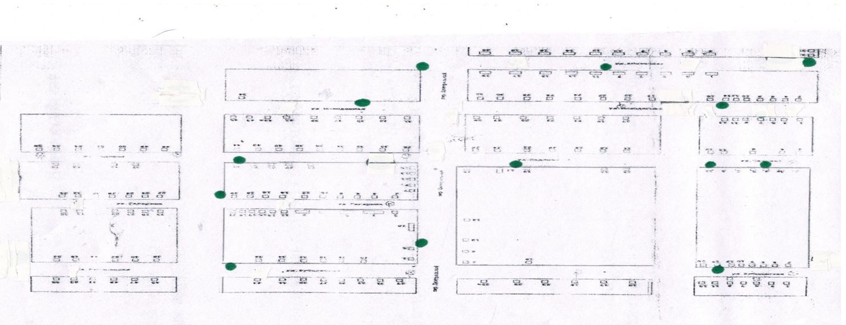
____________________ ул. Степная __________________________________________

